I DOMENICA DI AVVENTO (ANNO B)
Vegliare e pregare per sperare
Lectio divina

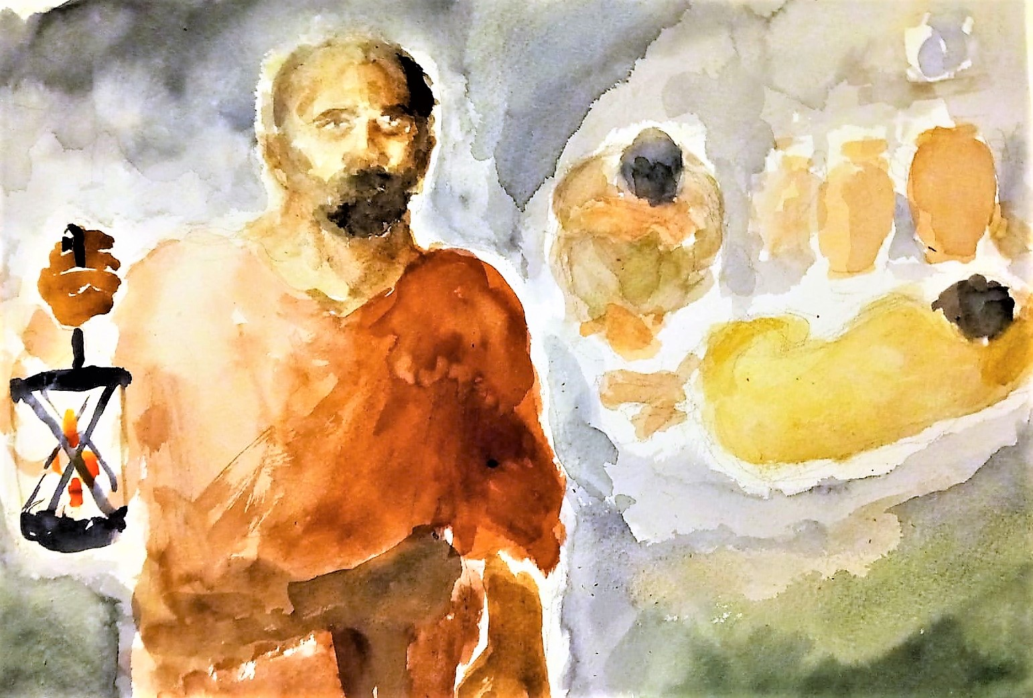

O Dio, nostro Padre,
nella tua fedeltà ricordati di noi, opera delle tue mani,
e donaci l’aiuto della tua grazia,
perché, resi forti nello spirito,
attendiamo vigilanti
la gloriosa venuta di Cristo tuo Figlio.
Egli è Dio, e vive e regna con te,
nell’unità dello Spirito Santo,
per tutti i secoli dei secoli.

Dal libro del profeta Isaìa Is 63,16-17.19; 64,2-7
Se tu squarciassi i cieli e scendessi!

Tu, Signore, sei nostro padre,
da sempre ti chiami nostro redentore.
Perché, Signore, ci lasci vagare lontano dalle tue vie
e lasci indurire il nostro cuore, cosi che non ti tema?
Ritorna per amore dei tuoi servi,
per amore delle tribù, tua eredità.
Se tu squarciassi i cieli e scendessi!
Davanti a te sussulterebbero i monti.
Quando tu compivi cose terribili che non attendevamo,
tu scendesti e davanti a te sussultarono i monti.
Mai si udì parlare da tempi lontani,
orecchio non ha sentito,
occhio non ha visto
che un Dio, fuori di te,
abbia fatto tanto per chi confida in lui.
Tu vai incontro a quelli che praticano con gioia la giustizia
e si ricordano delle tue vie.
Ecco, tu sei adirato perché abbiamo peccato
contro di te da lungo tempo e siamo stati ribelli.
Siamo divenuti tutti come una cosa impura,
e come panno immondo sono tutti i nostri atti di giustizia;
tutti siamo avvizziti come foglie,
le nostre iniquità ci hanno portato via come il vento.
Nessuno invocava il tuo nome,
nessuno si risvegliava per stringersi a te;
perché tu avevi nascosto da noi il tuo volto,
ci avevi messo in balìa della nostra iniquità.
Ma, Signore, tu sei nostro padre;
noi siamo argilla e tu colui che ci plasma,
tutti noi siamo opera delle tue mani.

La memoria tiene viva la speranza
La preghiera di lamentazione è generata da una condizione di profonda sofferenza causata dalla distruzione delle città e del tempio, che è divorato dal fuoco. Alla desertificazione del panorama esteriore fa riscontro la desolazione dell’anima che si sente abbandonata da colui che credeva fosse suo «padre». La lamentazione velatamente accusa Dio di tollerare il male e domanda conto del fatto che Egli sembra che aspetti troppo prima di intervenire. Il suo silenzio sembra un’imbarazzante accondiscendenza al male. Colui che prega rimane scandalizzato dell’indifferenza e della reticenza di Dio. Da qui la supplica affinché Dio non si trattenga nel suo silenzio e inattività, ma scenda nelle vicende umane per ristorarle e risanarle con la sua Parola.
L’argomento portato per convincere Dio ad intervenire con la sua provvidenza, di solito, era poggiato sull’appartenenza alla famiglia di Abramo e Israele, ricordando l’alleanza che Egli aveva stipulato con loro. Questo argomento non regge più perché chi parla a nome del popolo riconosce che non ha meriti o diritti da reclamare. Non rimane altro che l’argomento di sangue per cui Dio è chiamato «Padre».
Invocando Dio il popolo ricorda a sé la sua paternità. Facendone memoria attiva la speranza che il Signore possa ricordare di essere Padre d’Israele per rinnovare le opere a suo favore. Il profeta intercede per la sua comunità chiedendo a Dio di non ricordare il peccato del popolo ma la sua misericordia. In tal modo, l’accento non è posto sulla colpevolezza del popolo ma sulla benevolenza di Dio. Il ricordo di essa alimenta la speranza della salvezza e stimola alla conversione. Sicché, la venuta del Signore non è temuta ma desiderata perché la salvezza risiede solo nell’abitare con il Signore nella sua casa.

Salmo responsoriale Sal 79
Signore, fa’ splendere il tuo volto e noi saremo salvi.

Tu, pastore d’Israele, ascolta,
seduto sui cherubini, risplendi.
Risveglia la tua potenza
e vieni a salvarci.

Dio degli eserciti, ritorna!
Guarda dal cielo e vedi
e visita questa vigna,
proteggi quello che la tua destra ha piantato,
il figlio dell’uomo che per te hai reso forte.

Sia la tua mano sull’uomo della tua destra,
sul figlio dell’uomo che per te hai reso forte.
Da te mai più ci allontaneremo,
facci rivivere e noi invocheremo il tuo nome.

Dalla prima lettera di san Paolo apostolo ai Corìnzi 1Cor 1,3-9
Aspettiamo la manifestazione del Signore nostro Gesù Cristo.

Fratelli, grazia a voi e pace da Dio Padre nostro e dal Signore Gesù Cristo!
Rendo grazie continuamente al mio Dio per voi, a motivo della grazia di Dio che vi è stata data in Cristo Gesù, perché in lui siete stati arricchiti di tutti i doni, quelli della parola e quelli della conoscenza.
La testimonianza di Cristo si è stabilita tra voi così saldamente che non manca più alcun carisma a voi, che aspettate la manifestazione del Signore nostro Gesù Cristo. Egli vi renderà saldi sino alla fine, irreprensibili nel giorno del Signore nostro Gesù Cristo. Degno di fede è Dio, dal quale siete stati chiamati alla comunione con il Figlio suo Gesù Cristo, Signore nostro!

Illuminati dalla grazia di Dio diventiamo segni luminosi della sua presenza
Aprendo la lettera indirizzata alle comunità cristiane di Corinto, Paolo fa memoria grata dell’opera di Dio per quella Chiesa. Il rendimento di grazie è la benedizione rivolta a Dio e ai Corinti. Essi sono indirettamente esortati ad unirsi alla sua preghiera per assumere la consapevolezza di essere destinatari dell’amore gratuito di Dio che li ha benedetti con i carismi, di cui sono stati abbondantemente arricchiti. I doni di grazia sono il segno eloquente che Dio intende stabilire una relazione stabile con loro affinché anch’essi possano intessere legami affettivi sempre più intensi col Signore Gesù e unirsi a lui nel dono della sua vita a vantaggio di tuta la Chiesa. Mediante lo Spirito Gesù si manifesta facendo risplendere la sua gloria nella nostra esistenza. Nella gioia e nel dolore, nella salute e nella malattia, Dio viene in nostro aiuto affinché anche noi, toccati dalla misericordia di Dio possiamo diventare, per gli altri, manifestazione del suo amore.

+ Dal Vangelo secondo Marco Mc 13,33-37
Vegliate: non sapete quando il padrone di casa ritornerà.

In quel tempo, Gesù disse ai suoi discepoli:
³³Fate attenzione, vegliate, perché non sapete quando è il momento. ³⁴È come un uomo, che è partito dopo aver lasciato la propria casa e dato il potere ai suoi servi, a ciascuno il suo compito, e ha ordinato al portiere di vegliare. ³⁵Vegliate dunque: voi non sapete quando il padrone di casa ritornerà, se alla sera o a mezzanotte o al canto del gallo o al mattino; ³⁶fate in modo che, giungendo all'improvviso, non vi trovi addormentati. ³⁷Quello che dico a voi, lo dico a tutti: vegliate!".

LECTIO

Contesto
Il capitolo13 raccoglie alcuni detti di Gesù in forma di discorso, che è il più lungo nel vangelo di Marco. Dopo l’introduzione (vv. 1-4), nella quale i discepoli domandano a Gesù lumi sugli eventi degli ultimi tempi, egli risponde mettendo in discussione indirettamente la loro pretesa di conoscere in anticipo il «quando» e i «segni» della fine (vv. 5-23). Nel cuore del discorso il Maestro propone il grande segno della venuta gloriosa del Figlio dell’uomo (vv. 24-27), mentre la conclusione è affidata a due immagini simboliche portatrici del pressante invito alla vigilanza (vv. 28-37).
Come la prima parte del discorso (vv.5-23) anche la terza (vv.28-37) si presenta come un dittico nel quale si susseguono due parabole, quella del fico (vv.28-32) e dei servi vigilanti (vv.33-37). Il contenuto del discorso riguarda il compimento del “tempo” nel quale accade il Regno di Dio. Si nota un collegamento tra la proclamazione del vangelo di Gesù in Mc 1, 14-15 e il discorso escatologico. Nel primo e nel secondo caso c’è il passaggio dall’indicativo (presente o futuro) all’imperativo. Quello che comunemente è inteso come il tempo della fine è in realtà il tempo finale, o il fine ultimo del tempo. L’avvento del Regno di Dio coincide con la venuta del Figlio dell’uomo e l’invito alla conversione e al credere nel Vangelo si traduce nel vegliare per accogliere la volontà di Dio per metterla in pratica.
L’attenzione, che inizialmente si era posata sull’evento della distruzione del tempio, alla fine del discorso si concentra sulla venuta del Figlio dell’uomo, ovvero sull’instaurazione del regno messianico nel quale sono invitati tutti gli uomini. Il v.10 riveste un ruolo fondamentale nel discorso di Gesù perché fornisce la chiave di lettura del suo annuncio: «Prima è necessario che il Vangelo sia proclamato a tutte le nazioni. L’avvento del Figlio dell’uomo che viene ad inaugurare il regno di Dio, quello che non avrà mai fine, è il fine della storia. Il Vangelo di Dio è stato proclamato da Gesù a partire dal battesimo al fiume Giordano: «Il tempo è compiuto ed è giunto Regno di Dio. Le azioni terapeutiche e liberatorie fatte da Gesù hanno reso testimonianza che le sue parole erano credibili. Chi ha creduto in lui ha sperimentato la potenza di Dio che perdona, dà la vita, libera, risana; tutto questo accade affinché chi incontra il Signore, e da Lui si lascia toccare il cuore, possa mettersi a servizio della volontà divina diventando a sua volta apostolo e testimone della misericordia.
Il regno di Dio cresce tra sofferenze e tribolazioni. Quello che agli occhi dell’uomo comune potrebbe sembrare il fallimento di una impresa di un “visionario”, in realtà è il compimento del progetto di Dio. Il suo potere, diversamente da quello esercitato dai governanti della terra, non si estende sui popoli per sottometterli, impossessandosi delle loro ricchezze, ma la sua autorità mira a radunare tutti gli uomini in un’unica famiglia.

Spiegazione del testo
I verbi all’imperativo strutturano il testo. I verbi «Guardate con attenzione, vigilate» del v. 33 introducono la piccola parabola del v. 34 che si conclude con il compito dato ai servi di vegliare, a cui seguono i vv. 35-37 nei quali risuona due volte l’esortazione a «vegliare». Nella prima e nella terza parte la vigilanza è la condizione grazie alla quale poter conoscere il «kairos», il «tempo opportuno» nel quale viene il padrone di casa per bussare alla porta della sua dimora.
I personaggi sono Gesù che parla ai suoi discepoli con i quali entra in dialogo. Il racconto della piccola parabola presenta la figura di un uomo ricco, proprietario di una casa e padrone di servi. L’attenzione è posta sul tempo dell’assenza del padrone il quale, lascia la sua casa non prima di aver istruito i suoi servi. Essi partecipano dell’autorità del padrone sulla sua casa pur non essendo i proprietari. Il titolo di proprietà rimane in capo al padrone ma la sua autorità passa a loro che sono chiamati ad amministrarla con la stessa cura del proprietario. Un particolare compito è affidato al portiere, il quale sembra essere collegato alla figura del Figlio dell’uomo che è nell’imminenza di manifestarsi «stando alle porte». Il portiere è l’uomo della «soglia» lì dove Gesù nella giornata inaugurale della sua missione accoglieva tutti i malati e gli indemoniati molti dei quali aveva guarito e liberato.
Dal contesto si comprende che Gesù s’identifica con il padrone di casa il quale, prima di intraprendere il viaggio che inaugurerà il tempo della sua assenza, istruisce i suoi servi sul loro compito per prepararsi e preparare l’evento del suo ritorno. I servi sono la controfigura dei discepoli che nel tempo della prova, scandita dalle quattro veglie notturne, devono assumere un atteggiamento attento e vigilante. Se il fico è il primo albero a fruttificare nel tempo della raccolta, il mandorlo è il primo a fiorire. La visione del profeta Geremia gioca sulle parole «mandorlo» e «vigilare» che in ebraico si assomigliano. Il profeta ha la visione di un ramo di mandorlo che è spiegata da Dio in questi termini: «Io vigilo sulla mia parola per realizzarla» (Ger 1,12).
Come Gesù, anche i discepoli sono chiamati vivere il tempo della vita come «kairos», tempo nel quale vigilare sulla Parola per realizzarla. In tal modo, essi partecipano alla missione di Gesù ed esercitano la sua autorità manifestando nel presente il Regno di Dio.
I maestri d’Israele insegnavano che, nella storia del mondo, c’erano state quattro grandi notti. La prima al momento della creazione quando Dio disse “Sia la luce!” (Gn 1,3). Ci fu una seconda notte, quella in cui Dio stipulò l’alleanza con Abramo (Gn 15). Poi una terza, la madre di tutte le notti, quella della liberazione d’Israele dall’Egitto, fu «notte di veglia per il Signore, notte di veglia per tutti gli israeliti, di generazione in generazione» (Es 12,42).
La quarta notte è quella attesa da Israele nella quale Dio interverrà per creare il mondo nuovo e dare inizio al suo regno.
Questa quarta notte è accuratamente suddivisa da Marco, secondo il computo popolare romano, in quattro parti, puntualmente richiamate: la sera, la mezzanotte, il canto del gallo, il mattino (v.35). Anche il racconto della passione è scandito dalle stesse quattro ore: l’ultima cena si svolge «di sera» (14,17), Gesù viene arrestato «di notte» (14,30), rinnegato «al canto del gallo» (14,68.72) e «all’alba» viene consegnato nelle mani di chi ne decreterà la morte (15,1) e sarà annunciato come risorto (16, 1-8).
Dunque, il tempo nel quale il Signore viene è quello della prova nella quale è messa in crisi la fede e ci si sente soli e abbandonati. L’invito di Gesù a vegliare nella notte trova riscontro nel racconto degli eventi nel Getsèmani prima dell’arresto (14, 32-42). Gesù porta con sé tre dei suoi discepoli nel podere dove di solito si ritirava a pregare. Quella notte egli è preso dalla paura e supplica il Padre con animo angosciato. Da una parte chiede di essere liberato dal pericolo della morte e dall’altro si consegna fiducioso nelle sue mani. Gesù chiede il sostegno dei discepoli e li invita a unirsi alla sua preghiera. Ma essi si addormentano lasciandolo ancora più solo. Trovatili addormentati li esorta a vegliare e pregare «per non entrare nella tentazione» (14,38).
Siccome «lo spirito è pronto ma la carne è debole», la tentazione di ripiegarsi su sé stessi è forte. Fondamentale è la preghiera con la quale si tiene accesa la luce della speranza per cercare il volto di Dio e invocarne l’aiuto.

MEDITATIO

Vegliare è prendersi cura delle relazioni fraterne
Gesù promette di ritornare. Il suo arrivo sarà improvviso ma non imprevisto. Non sappiamo l’ora ma conosciamo l’oggi. Non siamo signori del tempo, ma custodi del presente. Oggi è il tempo della responsabilità nel custodire sé stessi e i fratelli e le sorelle. L’immagine del portinaio, del guardiano, del custode ricorda la necessità di vivere il presente aperti verso il futuro.
Vegliare significa essere consapevoli del fatto che, come dice Gesù, «Egli è vicino, è alle porte» (Mc 13,29). Come la sentinella coglie i segni dell’aurora che annunciano l’arrivo del nuovo giorno, così Gesù ci invita ad essere attenti alle tracce di Dio nella nostra vita. Vegliare vuol dire ancora essere consapevole del compito che oggi il Signore mi affida. Non si tratta di un “dovere” da eseguire, ma del senso della propria vita da far diventare esperienza nelle relazioni personali.
Vegliare significa anche svegliarsi dopo essersi addormentati. Il sonno è la metafora della condizione nella quale non si è più in contatto con la realtà, chiusi in sé stessi, arroccati sulle proprie fantasie, interpretazioni o illusioni. Ci si addormenta perché non si vuole accettare la realtà, fuori o dentro di sé, per non ascoltare il nostro bisogno o perché si è tristi, delusi e stanchi. Addormentarsi non è una colpa, ma una situazione nella vita che capita. Gesù viene a scuoterci e svegliarci.
Tanti sono i modi di vegliare quante sono le situazioni che viviamo e le persone di cui prenderci cura.

La Parola cambia la vita
Sono consapevole di quello che accade nella mia interiorità? In questo tempo quale emozione provo maggiormente? Cosa significa per me vegliare in questo tempo della mia vita? Quale aspetto della mia vita sento di dover avere maggiore attenzione? Quale responsabilità ho consapevolezza di aver ricevuto dal Signore? Quale attenzione avere per le persone affidate alla mia responsabilità?

ORATIO
Signore Gesù,
nella notte in cui venivi tradito
hai pregato il Padre perché ti salvasse dalla morte
e ti sei fiduciosamente abbandonato alla sua volontà
certo che non ti avrebbe abbandonato nella tomba
ma, una volta spogliato di tutto,
ti avrebbe rivestito di gloria con la risurrezione.

Sulla croce hai fatto della tua vita una lamentazione
affinché il grido del dolore del giusto
toccasse il cuore misericordioso del Padre,
negli inferi della solitudine
hai presentato la supplica insistente al Giudice eterno
per intercedere a favore dei tuoi fratelli peccatori,
liberato dalla morte e abbandonando il sepolcro,
hai intonato l’Alleluia, il nuovo inno di vittoria dei redenti.

Nella notte della prova
aiutaci a ricordare che mentre eravamo peccatori
ci hai amati e hai dato te stesso per noi;
nella notte dell’attesa
esortaci ancora a pregare
perché la paura non ci induca
a rifugiarci in false illusioni
ma l’eco della tua Parola
alimenti il desiderio di vedere il tuo volto. Amen.

